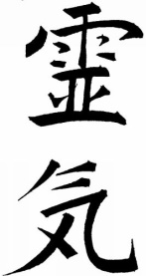
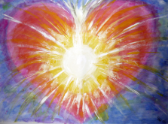

SEMINAR: REIKI 1 Ausbildung – mit Gerhard Gotz (Reiki Meister)
und Sonja Gotz
(max. 4 Teilnehmer möglich)
ZEIT: 21.-22. MAI 2022 (von 10 – ca.17 Uhr)
KOSTEN: 240.- EUR (inkl. Skriptum)
ORT: Praxis Energiebalance-Lichtherz,
2500 Baden, Emil Raab Str.23

INHALTE DER AUSBILDUNG:
- Reiki - Geschichte und Entwicklung

- Was Reiki ist
- Hinweise für die Reiki - Behandlung
- Informationen für die Reiki – Aktivierung

- Aktivierung des Energiekanals
- Die Chakren

- Ausgleich der Chakren

- Die Einweihungen für Reiki 1

- Die Reiki - Grundpositionen (Fotos)

- Sonderpositionen

- Behandlung von Tieren, Pflanzen und Nahrungsmittel

- Rechtsgrundlage

